克拉玛依市客运场站出租汽车营运秩序管理规定
（行政规范性文件，草案）

为进一步提升克拉玛依市出租汽车行业文明服务水平，保障广大乘客合法权益，构建公平有序的行业市场环境，根据《中华人民共和国道路运输条例》《新疆维吾尔自治区道路运输条例》《巡游出租汽车经营服务管理规定》《网络预约出租汽车经营服务管理暂行办法》等规定，结合我市实际，制定本规定。

一、适用范围
本规定适用于克拉玛依市行政区域内客运场站的出租汽车营运秩序管理。

二、场站营运秩序管理
（一）规范候客排队秩序。进入我市火车站、飞机场、汽车客运站等重点交通站场和其他客流集散地等公共场所，应严格遵守场站营运管理秩序，依规有序候客、承运服务。
（二）服从现场调度管理。进入候客区后，严格服从场站管理人员的统一调度和指挥。严禁擅自离车揽客、插队候客、滞留占道。严禁长时间脱离车辆，因特殊情况确需临时离开的，应提前向场站管理人员或执法人员报备，杜绝因车辆无人管控、驾驶员缺位引发交通拥堵、交通事故及各类营运纠纷。
（三）候客区域划定及动态调整。候客区具体区位以附件示意图为准。本规定发布后，若候客区点位、范围发生调整，将单独发布区位调整公告，不再另行全文发布。指定候客区具体点位如下：
1.克拉玛依火车站指定候客区域：去往克拉玛依区方向，候客点设置于火车站出站口前方约80米位置；去往白碱滩区、乌尔禾区方向，候客点设置于火车站内部西侧停车场。
2.克拉玛依古海机场指定候客区域：统一在机场航站楼出口正前方约50米处指定区域候客。

三、监督与处罚
（一）严禁不服从调度私自揽客。下列情形均属于“不服从调度私自揽客”的违法行为，按照《巡游出租汽车经营服务管理规定》依法查处：
1.不按照规定进入指定候客区停车侯客的；
2.在场站停车待客时，不按秩序依次排队，拒不服从现场调度，未落实客上即走，存在争客、抢客、恶意滞留等行为的；
3.采取下车揽客、高声喊客、举牌引导、委托他人代为招揽等各类形式招揽乘客的；
4.车辆已搭载乘客，仍在场站内中途停车、另行招揽其他乘客的。
（二）交通运输主管部门可根据执法记录仪现场视频、乘客乘车记录及证言、电子监控设备记录等证据，依法查处相关违法行为。
（三）当事人存在阻碍国家机关工作人员依法执行职务等违法违规行为的，移送公安机关依法处理；涉嫌犯罪的，依法追究刑事责任。

四、附则
本细则由克拉玛依市交通运输局负责解释。
本细则自发布之日起施行。

克拉玛依市交通运输局
2026年9月28日

附件1:
克拉玛依火车站巡游出租汽车指定候客区
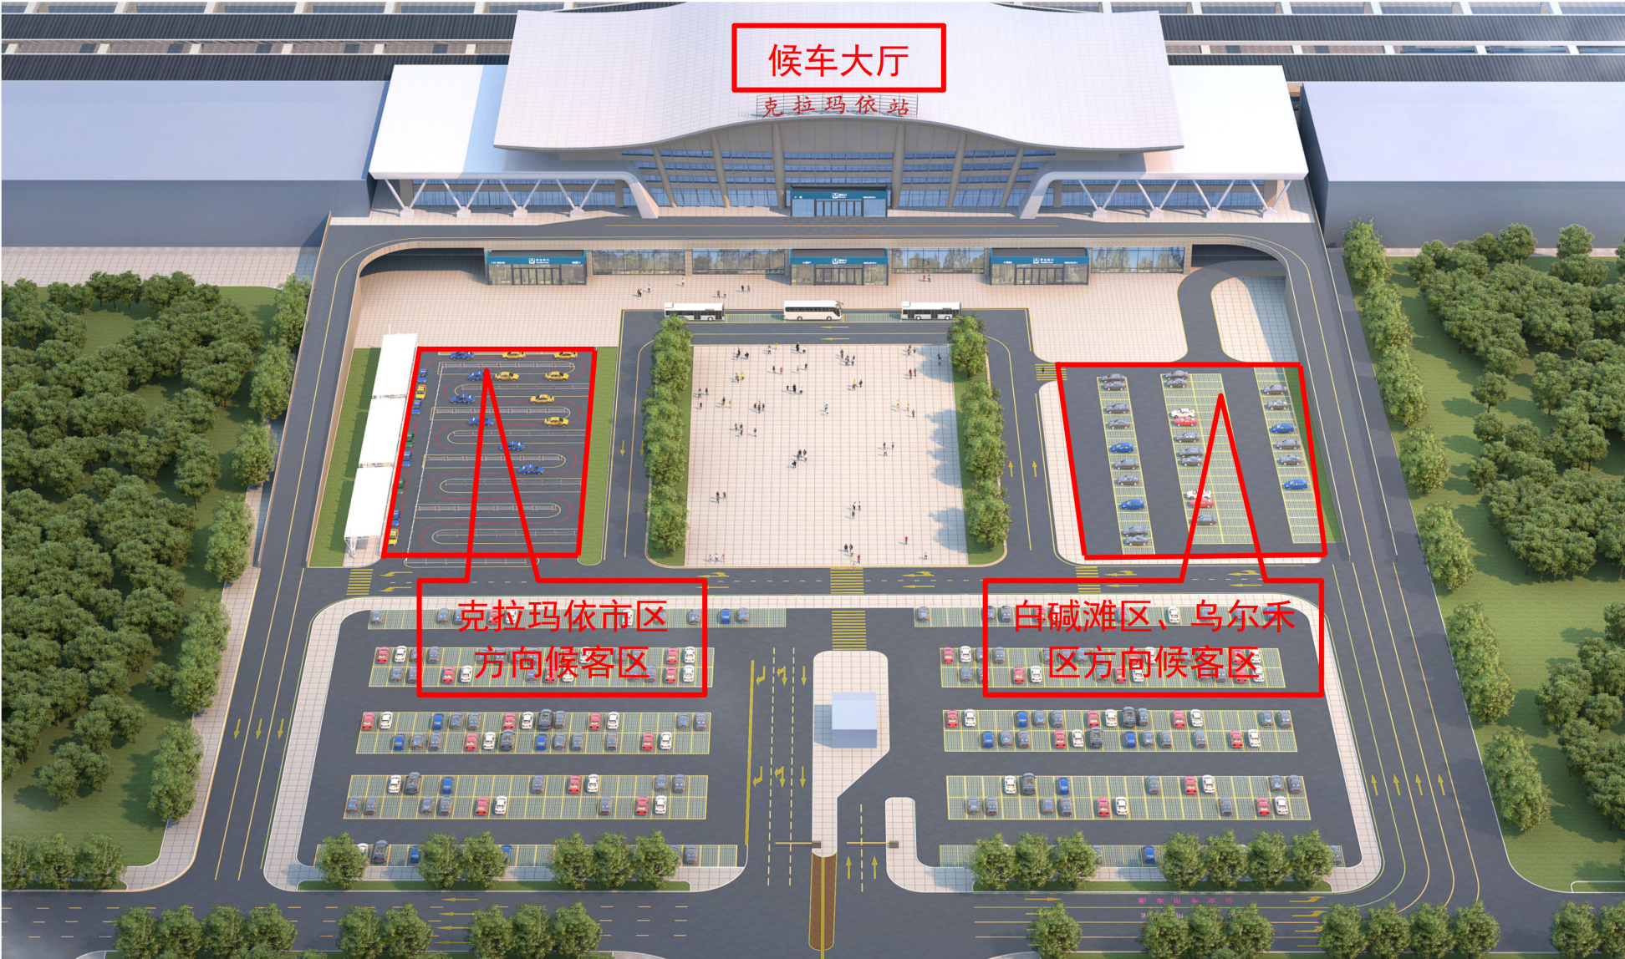

克拉玛依古海机场巡游出租汽车指定候客区
